

Presentamos a continuación o que será o primeiro semestre do Festival SINSAL OITO en Vigo, á espera da posible confirmación de máis propostas. Este ano contaremos con novidades que afectan á que vén sendo a programación habitual do festival, coa introducción dun novo formato ao que chamaremos SINSAL INSÓLITOS, concertos de pequeno formato en espacios singulares da cidade, para pequenas audiencias. Na seguinte listaxe, na que cos grupos confirmados aínda quedan detalles por definir, pódense ver as que serán algunhas das propostas que terán cabida neste novo formato. Volveremos intentar programar na Illa de San Simón tras o intento finalmente frustrado de facelo o ano pasado.

Alén disto, presentamos tamén as actuacións principais, para as que nalgúns casos aínda queda por definir o espacio, pero que xa están confirmadas. Unha vez máis a nosa pretensión é a de achegar a Vigo o que consideramos máis interesante dentro da oferta actual do panorama internacional.

Moitas grazas.

Presentamos a continuación lo que será el primer semestre del Festival SINSAL OITO en Vigo, a la espera de la posible confirmación de más propuestas. Este año contaremos con novedades que afectan a la que viene siendo la programación habitual del festival, con la introducción de un nuevo formato al que llamaremos SINSAL INSÓLITOS, conciertos de pequeño formato en espacios singulares de la ciudad, para pequeñas audiencias. En la siguiente lista, en la que con los grupos confirmados aún quedan detalles por definir, se pueden ver algunas de las propuestas que tendrán cabida en este nuevo formato. Volveremos a intentar programar en la Isla de San Simón tras el intento finalmente frustrado de hacerlo el año pasado.

Más allá de esto, presentamos también las actuaciones principales, para las que en algunos casos aún queda por definir el espacio, pero que ya están confirmadas. Una vez más nuestra pretensión es la de acercar a Vigo lo que consideramos más interesante dentro de la oferta actual del panorama internacional.

Muchas gracias.

LISA GERMANO (USA) + PHILIP SELWAY from Radiohead (UK)
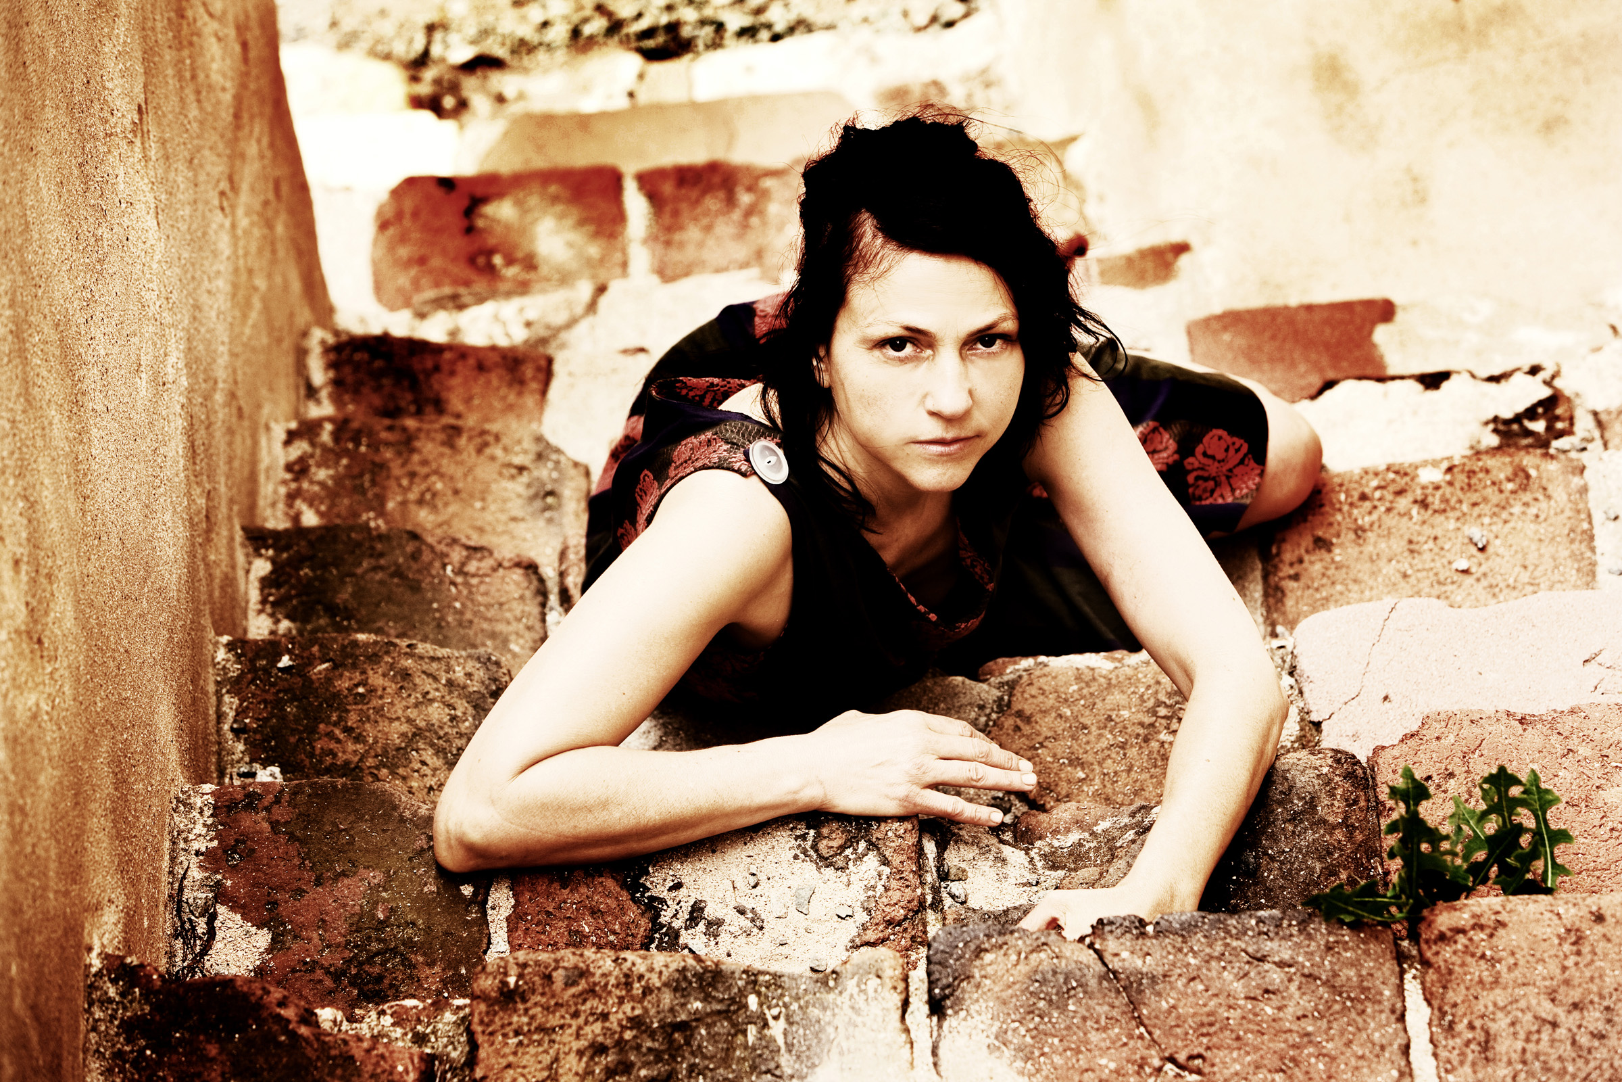
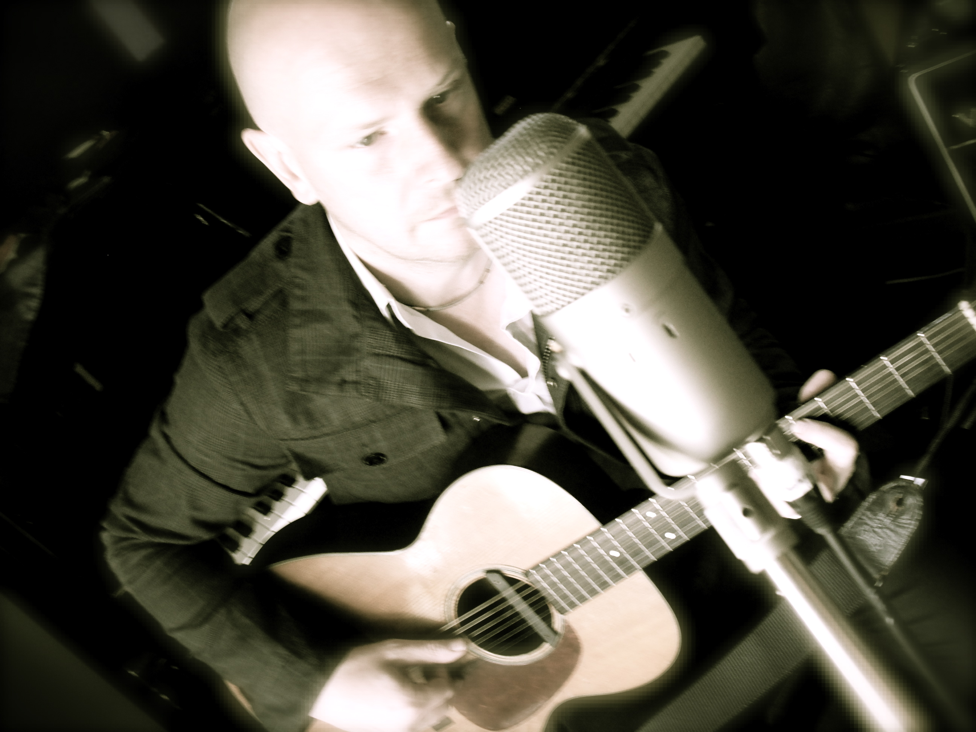

08-04-10, SALÓN SINSAL, ESPACIO POR DETERMINAR.

Lisa Germano e Philip Selway embárcanse xuntos nunha xira presentando as súas novas cancións, Lisa Germano presenta o seu novo álbum, Magic Neighbor, e Philip Selway adianta o que será o seu debut este ano como solista, aínda sen título. Esta xira conxunta, na que estarán acompañados polo baixista Sebastian Steinberg, vén precedida pola súa participación nas dúas edicións do disco 7 Worl Collides, proxecto de carácter benéfico de Neil Finn xunto a outros músicos como Jeff Tweedy, Eddie Vedder ou Johnny Marr.

A carreira de Lisa Germano é longa e está chea de colaboracións, cambios de discográfica e marcada polo abandono voluntario dun mundo do que finalmente se confesa cansada. Ten traballado como músico de sesión e directo ou como invitada con xente tan dispar como David Bowie, Yann Tiersen, Sheryl Crow, Eels, Iggy Pop ou Linda Perry. A súa sona creceu durante os 90, mentres os seu discos eran aclamados pola crítica a súa faceta como multiinstrumentalista permitíalle estar presente e ser reclamada en múltiples proxectos. Os seus discos caracterízanse por unha instrumentación sinxela que xoga con atmósferas envolventes e a voz pausada como un murmurio que dá conta das inquedanzas ocasionais da súa vida. No 2009 Lisa Germano volve estrear discográfica, neste caso Young God Records, a casa fundada por Michael Gira no que sae a luz o seu último traballo, Magic Neighbor.

Philip Selway é coñecido por ser o batería da banda inglesa Radiohead, da que é membro dende a súa formación. Aínda que o seu debut en solitario non se produza até este 2010, a súa voz xa está presente nos coros de cancións de Radiohead ou nos discos de 7 Worlds Collides, nos que tamén debuta como guitarrista. Como encargado da batería e das programacións en Radiohead, Selway ten evolucionado cos seus compañeiros marcando moitas veces o ritmo da vangarda musical do mainstream en discos que xa forman parte da historia do rock. No Festival Sinsal preséntase como autor cunha presada de cancións aínda descoñecidas e moi prometedoras.

http://www.myspace.com/lisagermano

Lisa Germano y Philip Selway se embarcan juntos en una gira presentando sus nuevas canciones, Lisa Germano presenta su nuevo álbum, Magic Neighbor, y Philip Selway adelanta lo que será su debut este año como solista, aún sin título. Esta gira conjunta, en la que estarán acompañados por el bajista Sebastian Steinberg, viene precedidad por su participación en las dos ediciones del disco 7 World Collides, proyecto de carácter benéfico de Neil Finn junto a otros músicos como Jeff Tweedy, Eddie Vedder o Johnny Marr.

La carrera de Lisa Germano es larga y está llena de colaboraciones, cambios de discográfica y maracada por el abandono voluntario de un mundo del que finalmente se confiesa cansada. Ha trabajado como músico de sesión y directo o como invitada con gente tan dispar como David Bowie, Yann Tiersen, Sheryl Crow, Eels, Iggy Pop o Linda Perry. Su fama creció durante los 90, mientras sus discos eran aclamados por la crítica su faceta de multiinstrumentalista le permitía estar presente y ser reclamada en múltiples proyectos. Sus discos se caracterizan por una instrumentalización sencilla que juega con atmósferas envolventes y la voz pausada como un murmullo que da cuenta de las inquietudes ocasionales de su vida. En el 2009 Lisa Germano vuelve a estrenar discográfica, en este caso Young God Records, la casa fundada por Michael Gira en el que sale a la luz su último trabajo, Magic Neighbors.

Philip Selway es conocido por ser el batería de la banda inglesa Radiohead, de la que es miembro desde su formación. Aunque su debut en solitario no se produzca haste este 2010, su voz yab está presente en los coros de las canciones de Radiohead o en los discos de 7 Worlds Collide, en los que también debuta como guitarrista. Como encargado de la batería y de las programaciones en Radiohead, Selway ha evolucionado con sus compañeros marcando muchas veces el ritmo de lavanguardia musical del mainstream en discos que ya forman parte de la historia del rock. En el Festival Sinsal se presenta como autor con un conjunto de canciones aún desconocidas y muy prometedoras.

SUNBURNED HAND OF THE MAN + EMERALDS
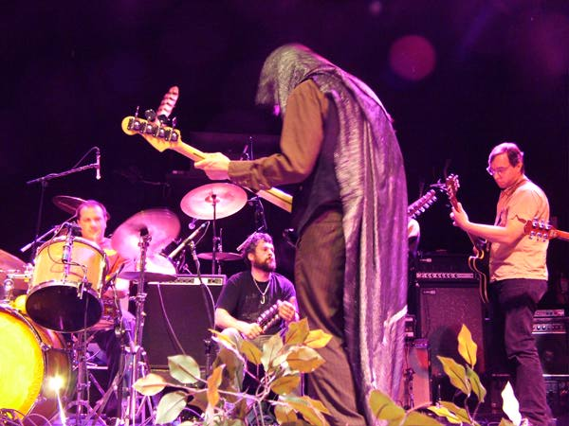

18-04-10, SALÓN SINSAL, MARCO.

O New Weird America, a rehabilitación do folk no século XXI, máis que unha etiqueta é un caixón de xastre, un lugar onde botar a aquelas bandas que por complexas, heterodoxas, rechamantes ou directamente desquiciadas parecen non encaixar en ningures. Sunburned Hand of the Man poden pertencer a este último grupo, o único certo con eles é que non hai por onde collelos, folk, experimentación, free-jazz, ruidismo, política, relixión, como se algo quedara pendurado entre o situacionismo e a playstation. A súa carreira é unha continua edición de discos propios, colaboracións, singles, un traballo entre autoedicións CD-R e discográficas difícil de rastrexar, máis de trinta referencias en quince anos que marcan un modo de traballo moi próximo ao das vangardas artísticas, traballo colectivo, distintas formacións, un revoltallo de propostas que van dende o vídeo experimental ao discurso teórico. Psicodélicos, abstractos, punks, Sunburned Hand of the Man funcionan como un collage, levando a música a esa estrana fronteira que a separa da arte.

Emeralds son unha experiencia en si mesmos, unha banda capaz de levar o drone até onde nunca chegara. Sonan a metal, si, pero tamén a psicodelia, a krautrock, a minimalismo, cunha posta en escena que recorda ao glam, melenas, rock-attitude, quen dixo que pasara de moda? O seu último disco, What Happened, é unha das sorpresas do 2009, elixido entre os discos do ano nas moi influíntes publicacións Pitchfork e Wire, cinco cancións desta banda de Seattle que salta dende a escena underground cassetera á difusión indie. Emeralds non coñecen os prexuízos en canto a estilo se refire, xogan cun abano moi amplo de referencias sen deixar de sonar contemporáneos e a si mesmos.

http://www.myspace.com/sunburnedhandoftheman

El New Weird America, la rehabilitación del folk en el siglo XXI, más que una etiqueta es un cajón de sastre, un lugar donde echar a aquellas bandas que por complejas, heterodoxas, llamativas o directamente desquiciadas parecen no encajar en ninguna parte. Sunburned Hand of the Man pueden pertenecer a este último grupo, lo único cierto con ellos es que no hay por donde cogerlos, folk, experimentación, free-jazz, ruidismo, política, religión, co si algo se quedara colgado entre el situacio9nismo y la playstation. Su carrera es una continua edición de discos propios, colaboraciones, singles, un trabajo entre autoediciones CD-R y discográficas difícil de rastrear, más de treinta referencias en quince años que marcan un modo de trabajo muy próximo al de las vanguardias artísticas, trabajo colectivo, distintas formaciones, una mezcla de propuestas que van desde el vídeo experimental al discurso teórico. Psicodélicos, abstractos, punks, Sunburned Hand of the Man funcionan como un collage, llevando la música a esa extraña frontera que la separa del arte.

Emeralds son una experiencia en sí mismos, una banda capaz de llevar el drone hasta donde nunca había llegado. Suenan a metal, sí, pero también a psicodelia, a krautrock, a minimalismo, con una puesta en escena que recuerda al glam, melenas, rock-attitude, ¿quién dijo que había pasado de moda? Su último disco, What Happened, es una de las sorpresas de 2009, elegido entre los discos del año en las influyentes publicaciones Pitchfork y Wire, cinco canciones de esta banda de Seattle que salta desde la escena underground cassetera a la difusión indie. Emeralds no conocen los prejuicios en cuanto a estilo se refiere, juegan con un abanico muy amplio de referencias sin dejar de sonar contemporáneos y a sí mismos.

ONEOHTRIX POINT NEVER

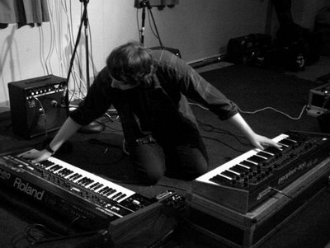

23-04-10, SINSAL INSÓLITOS.

A música sintética coñeceu momentos mellores, naceu nos laboratorios, emparentouse co pop vía cinematográfica e acabou enchendo as pistas de baile de medio mundo. Oneohtrix Point Never, alias de Daniel Lopatin, constrúe cancións amplas, como discursos siderais que medran abríndose paso a través de longas intros compostas de loops e vibracións que parecen non abrirse nunca. Respírase ciencia ficción en cada un dos cortes do seu novo triple álbum, Riffs, unha viaxe epidérmica e sensitiva que ben pode ser unha versión moderna do minimalismo, considerado o segundo mellor disco do ano pola revista Wire. Daniel Lopatin deixa atrás unha carreira marcada por discos distribuídos na renacida cassette para formar parte da nova escena drone, que nos últimos anos non deixa de sorprender con propostas moi atrevidas que conseguen dar o salto a mercados anteriormente vedados, facéndose un lugar entre o indie. A aposta polos sintetizadores fai de Oneohtrix Point Never unha illa difícil de clasificar, traspasando o drone e abríndoo a referencias impensables noutras propostas do seu xénero. Os camiños da electrónica son inescrutables.

http://www.myspace.com/pointnever

La música sintética ha conocido momentos mejores, nació en los laboratorios, se emparentó con el pop vía cinematográfica y acabó llenando las pistas de baile de medio mundo. Oneohtrix Point Never, alias de Daniel Lopatin, construye canciones amplias, como discursos siderales que crecen abriéndose paso a través de largas intros compuestas de loops y vibraciones que parecen no abrirse nunca. Se respira ciencia ficción en cada uno de los cortes de su nuevo triple álbum, Riffs, un viaje epidérmico y sensorial que bien puede ser una versión moderna del minimalismo, considerado el segundo mejor disco del año por la revista Wire. Daniel Lopatin deja atrás una carrera marcada por discos distribuidos en la renacida cassette para formar parte de la nueva escena drone, que en los últimos años no deja de sorprender con propuestas muy atrevidas que consiguen dar el salto mercados anteriormente vedados, haciéndose un lugar entre el indie. La apuesta por los sintetizadores hace de Oneohtrix Point Never una isla difícil de clasificar, traspasando el drone y abriéndolo a referencias impensables en otras propuestas de su género. Los caminos de la electrónica son inescrutables.

SHELLAC

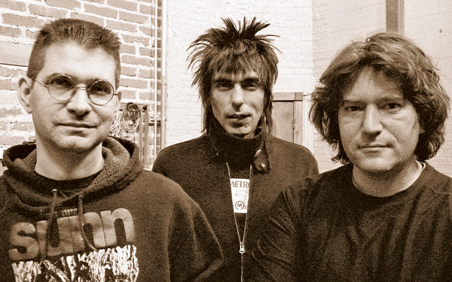

25, 26 de maio, ESPACIO POR DETERMINAR.

Shellac pode editar un disco en calquera momento entre agora e o futuro, Shellac pode tocar preto da túa casa en calquera momento e baixo calquera premisa, como os tremores nunca se sabe onde pode acontecer. Shellac non é unha banda, é unha explosión espontánea de rock. Steve Albini e Bob Weston son produtores e enxeñeiros de son ademais de músicos, os dous colaboraron no In Utero de Nirvana, a nónima de artistas e bandas que teñen pasado polas súas mans é interminable, The Stooges, Mogwai, Pixies, Sebadoh, PJ Harvey, Low, Joanna Newson, Jarvis Cocker... Steve Albini é hoxe un dos produtores de máis renome a nivel internacional, en Shellac encárgase da guitarra e das voces, Bob Weston é o baixista e Todd Trainer o batería, ademais de rexentar un bar en Minneapolis.

Non valen os rodeos con Shellac, son a última banda de rock, sen promo, a penas entrevistas, sen nada entre eles e a audiencia alén das mil copias en vinilo que sacan de cada disco e claro, as descargas. Non vas atopar a Shellac na túa tenda de discos habitual, non vas a atopar a Shellac no Spotify por máis que premas intro unha e outra vez, non, non vas ver un vídeo de Shellac na túa vida.

Con medios de gravación analóxicos, facendo en directo en estudio todo o que sexa posible, Shellac ofrécese en cru, a guitarra, o baixo e a batería sonan a verdade, sen filtrar. O camiño entre Shellac e a audiencia é o máis curto posible, e é así dende que comezaran a tocar no 1992, case vinte anos de carreira nos que levan facturados catro discos de rock rotundo, guitarras nerviosas e ritmos rotos. Como en The End of Radio, tocan para unha humanidade devastada nunha radio sen oíntes, así é Shellac, os últimos predicadores da mensaxe do rock.

http://www.myspace.com/shellacsong

Shellac puede editar un disco en cualquier momento entre ahora y el futuro, Shellac puede tocar cerca de tu casa en cualquier momento y bajo cualquier premisa, como los temblores nunca se sabe donde puede suceder. Shellac no es una banda, es una explosión espontánea de rock. Steve Albini y Bob Weston son productores e ingenieros de sonido además de músicos, los dos colaboraron en el In Utero de Nirvana, la nómina de artistas que han pasado por sus manos es interminable, The Stooges, Mogwai, Pixies, Sebadoh, PJ Harvey, Low, Joanna Newson, Jarvis Cocker... Steve Albini es hoy uno de los productores de más renombre a nivel internacional, en Shellac se encarga de la guitarra y de las voces, Bob Weston es el bajista y Todd Trainer el batería, además de regentar un bar en Minneapolis.

No valen los rodeos con Shellac, son la última banda de rock, sin promo, a penas entrevistas, sin nada entre ellos y la audiencia más allá de las mil copias en vinilo que sacan de cada disco y claro, las descargas. No vas a encontrar a Shellac en tu tienda de discos habitual, no vas a encontrar a Shellac en el Spotify por más que pulses intro una y otra vez, no, no vas a ver un vídeo de Shellac en tu vida.

Con medios de grabación analógicos, haciendo en directo en estudio todo lo que sea posible, Shellac se ofrece en crudo, la guitarra, el bajo y la batería suenan a verdad, sin filtrar. El camino entre Shellac y la audiencia es lo más corto posible, y es así desde que comenzaron a tocar en el 1992, casi veinte años de carrera en los que llevan facturados cuatro discos de rock rotundo, guitarras nerviosas y ritmos rotos. Como en The End of Radio, tocan para una humanidad devastada en una radio sin oyentes, así es Shellac, los últimos predicadores del mensaje del rock.

Shellac will have a new LP anytime between now and the future.

OMAR SOULEYMAN



14-07-10, ESPACIO POR CONFIRMAR

Omar Souleyman é un músico sirio que leva máis de 500 cassettes editadas no seu país e que só nos últimos anos se asoma ao circuíto occidental. A súa carreira comeza no 1994 mesturando diversos estilos nunha nova música festiva folk-pop coñecida como dabka que arrasa nos quioscos e gasolineiras do seu país e dos países veciños, visita habitualmente Arabia Saudí, Líbano ou os Emiratos Árabes Unidos. No 2006 edítase en occidente, no selo americano Sublime Frequencies, un disco con temas que comprenden os seus dez anos de carreira e que sorprende pola súa falta de prexuízos para xogar coas tradicións e facturar música absolutamente moderna, sen concesións á galería e sen deixar de ser árabe. A súa posta en escena é canto menos sorprendente, acompañado ao sintetizador Korg por Rizan Sa'id e con Mahmoud Harbi, o poeta responsable das letras, ao seu carón fumando e apuntando ao oído de Omar Souleyman os cambios que cre oportunos nas letras. Os recitais son unha experiencia festiva de celebración, non é de estranar a súa sona como músico de vodas no seu país, escoitalo é asomarse a outra clase de festa, unha que non termina e que se reinventa continuamente sen perder frescura e cor. Omar Souleyman transmite aplomo e seriedade mentres ao seu redor o mundo tolea nunha clase estrana de rave mántrica que podería estenderse sen final aparente.

Omar Souleyman es un músico sirio que lleva más de 500 cassettes editadas en su país y que sólo en los últimos años se asoma al circuito occidental. Su carrera comienza en el 1994 mezclando diversos estilos en una nueva música festiva folk-pop conocida como dabka que arrasa en los kioscos y gasolineras de su país y de los países vecinos, visita habitualmente Arabia Saudí, Líbano o los Emiratos Árabes Unidos. En el 2006 se edita en occidente, en el sello americano Sublime Frequencies, un disco con temas que comprenden sus diez años de carrera y que sorprende por su falta de prejuicios para jugar con las tradiciones y facturar música absolutamente moderna, sin concesiones a la galería y sin dejar de ser árabe. Su puesta en escena es cuanto menos sorprendente, acompañado al sintetizador Korg por Rizan Sa´id y con Mahmoud Harbi, el poeta responsable de sus letras, a su lado fumando y apuntando al oído de Omar Souleyman los cambios que cree oportunos en las letras. Los recitales son una experiencia festiva de celebración, no es de extrañar su fama como músico de bodas en su país, escucharlo es asomarse a otra clase de fiesta, una que no termina y que se reinventa continuamente sin perder frescura y color. Omar Souleyman transmite aplomo y seriedad mientras a su alrededor el mundo enloquece en una clase extraña de rave mántrica que podría extenderse sin final aparente.

PHILL NIBLOCK

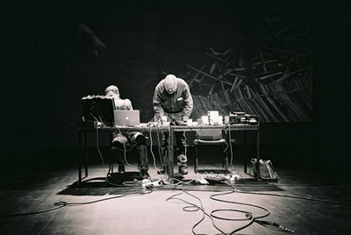

17-07-10, SINSAL INSÓLITOS.

Nacido no 1933, Phill Niblock iniciou a súa carreira como cineasta da avant-garde neoiorquina dos anos sesenta, tamén como fotógrafo. O seu salto á música non se produce até finais desa década, se ben xa adicara parte dos seu traballos cinematográficos á música, filmando a músicos de jazz e facendo unha película abstracta centrada na figura de Sun Ra. A súa primeira composición é do ano 1968, e xa entra de cheo no minimalismo abstracto que caracterizará a súa carreira musical. É compositor de innumerables pezas conducidas maioritariamente por Petr Kotik nas súas premieres e interpretadas en multitude de espacios a redor do mundo. Como músico ten colaborado con xente de moi diferentes campos como os Sonic Youth Lee Ranaldo e Thurston Moore, David First, Ulrich Krieger ou Reinhold Friedl. O seu estilo é comparado co de Stockhausen ou co de Robert Fripp e Brian Eno. É director da fundación Experimental Intermedia, nacida ao calor do 68 e establecida hoxe en Nova York e Ghent, Bélxica.

http://www.phillniblock.com/

Nacido en el 1993, Phill Niblock inició su carrera como cineasta de la avant-garde neoyorquina de los años sesenta, también como fotógrafo. Su salto a la música no se produce hasta finales de esa década, si bien ya había dedicado parte de sus trabajos cinematográficos a la música, filmando a músicos de jazz y haciendo una película abstracta centrada en la figura de Sun Ra. Su primera composición es del año 1968, y ya entra de lleno e el minimalismo abstracto que caracterizará su carrera musical. Es compositor de innumerables piezas conducidas mayoritariamente por Petr Kotik en sus premieres e interpretadas en multitud de espacios alrededor del mundo. Como músico ha colaborado con gente de muy diferentes campos como los Sonic Youth Lee ranaldo y Thurston Moore, David First, Ulrich Krieger o Reinhold Friedl. Su estilo es comparado con el de Stockhausen o con el de Robert Fripp y Brian Eno. Es director de la fundación Experimental Intermedia, nacida al caor del 68 y establecida hoy en Nueva York y Ghent, Bélgica.



